Pondělí
Rozcvička…
Rozehřátí- střídání chůze, pochodu, klusu, běhu, různých poskoků, cvalu …

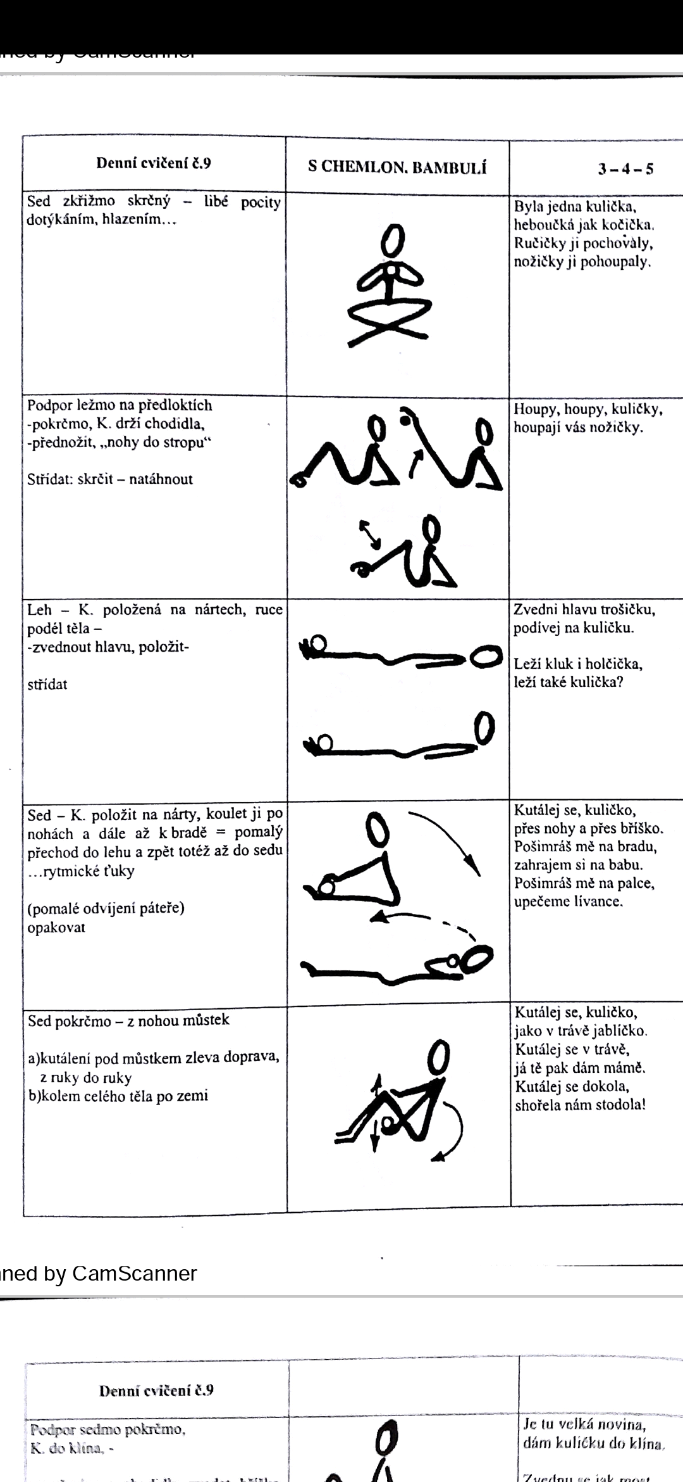
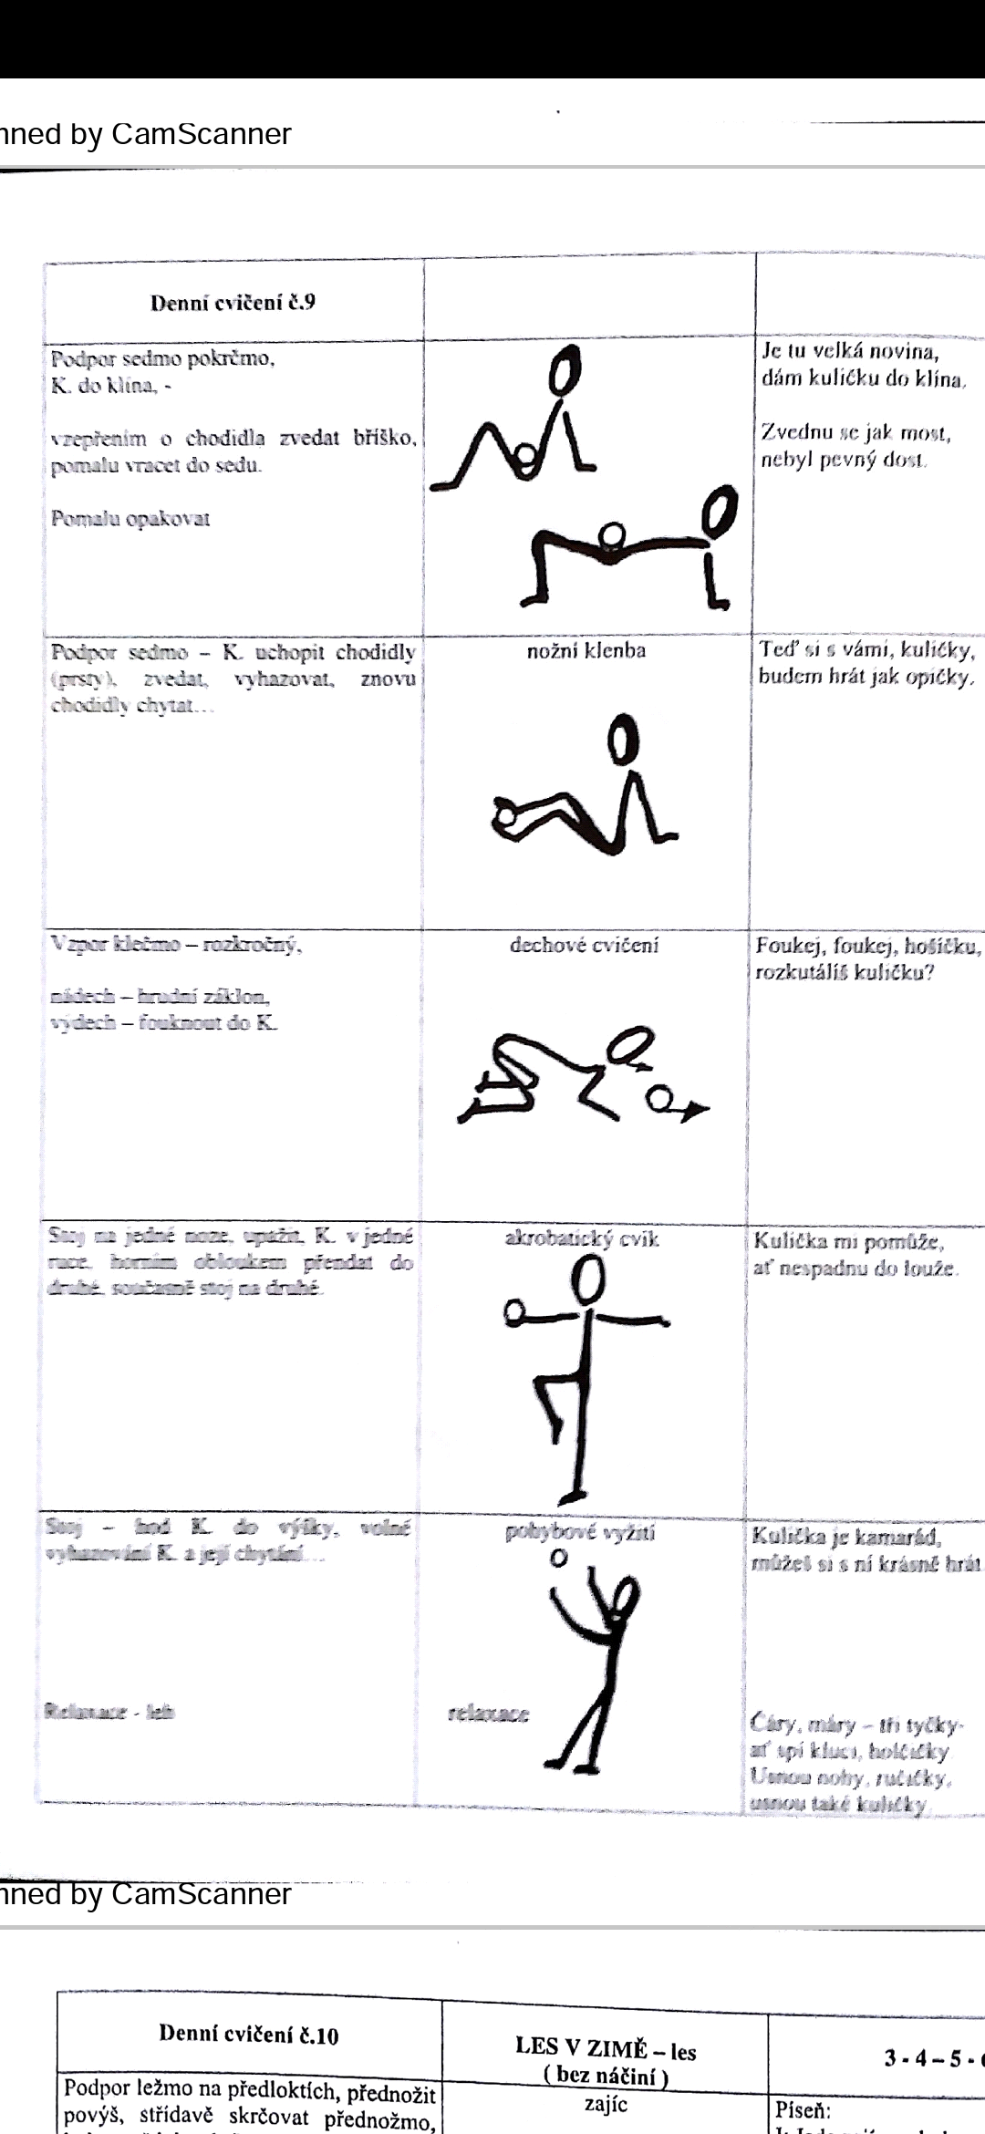

Komunitní kruh
1. Otázka dne: Proč nosíme oblečení? (aby nám nebylo chladno a zakryli vše, co nechceme ukazovat) A podle čeho si jej vybíráme?(funkčnost oblečení-dle počasí, co se nám líbí). Jaké oblečení nosíme v tomto ročním období?
2. Procvičování mluvidel:
-nafukování tváří (jako ropucha),
-(lidé dokážou i …) střídavě nafukovat levou a pravou tvář (zkuste to také),
-foukáme do peříčka (pokud nemáte – nevadí, stačí něco stejně lehkého, např. hedvábný šátek či papírový kapesníček, které držíme za krajní část)
-kroužení vyšpulených rtů (jako když žvýká kravička)
-opakované vyplazování a zatahování jazyka jako DVD přehrávač
-kroužení jazykem po horním a dolním rtu (olizující se kočička), nebo bez olizování jako ,,kreslení kolečka“ vytaženým jazykem před ústy
-olizování horních a dolních zubů zevnitř i z venku (hra na zubní kartáček)
-vytvarování jazyka do ruličky
-cvakání zuby při široce roztažených rtech a zatnutých čelistech (je třeba dbát na opatrné přiblížení zubů, aby se dítě neporanilo, nekouslo se do jazyka nebo do vnitřní stěny tváře)
-rozevřít rty a vycenit zuby (můžete se u toho zamračit a zavrčet jako rozzlobený pes)

3. Hádanky - děti doplňují poslední slovo (oblečení):
V zimě si vás medvěd splete, Co všem holkám, klukům sluší,
vezme k sobě do doupěte. v zimně hezky chrání uši,
Proto choďte potichu, hlavu hřeje nejvíce?
když jste v lese v (kožichu). Přece teplá (čepice).

Ať ošklivé mrazíky Kolem krku omotá se
nespálí nám prstíky, a tepleji hnedle zdá se.
musíme do fujavice Dlouhá, krátká, úzká, malá?
vzít si teplé (rukavice). Hlavně , ať je teplá (šála)!

Od krku až po paty V zimně dětem na nožky
na knoflíky zapnutý? nestačí jen ponožky.
Holky, kluky, mámu, tátu, Nožičkám se lépe skáče
oblékneme do (kabátu). vždy, když mají (punčocháče).

Svačina/pauza cca 30min

Rozumovo výtvarná výchova
a) vytiskneme si barevné rukavice nebo s dětmi vytvoříme vlastní (nakreslíme/obkreslíme několik párů rukavic a necháme je děti vybarvit, vždy jeden pár stejnou barvou, dbáme na správné držení pastelky a pečlivost - tedy nepřetahovat). Opakujeme názvy barev. Rozstříháme na jednotlivé obdélníky, otočíme a zahrajeme si pexeso.
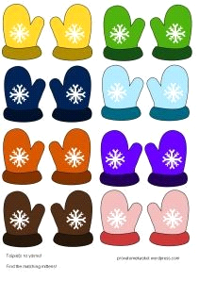

b) Dejte dětem za úkol připravit si a přinést všechno oblečení na odpolední vycházku, kromě bot.
c) Všechny věci ať správně pojmenují.
d) Společně zkontrolujte, zda něco nechybí (teplé kalhoty, mikina/svetr, bunda/kombinéza, nákrčník/šála, rukavice, čepice).
e) Ať si jednotlivé věci pěkně poskládá a vyrovná do ohraničeného prostoru například na podlahu, či postel. Vše si ještě jednou prohlédne a zapamatuje.
d) Poté si zahrajte hru - Co zmizelo. Dítě odejde za dveře, vy jednu z věcí vezmete a někam schováte a dítě musí po příchodu uhodnout, která z věcí zmizela.
Pokud je to pro vaše dítko příliš jednoduché, nebojte se přidat i jiné oblečení (například ponožky, tričko, nátělník, spodní prádlo, punčocháče :).
Obměna: věci nemusí zmizet, ale pouze se vyměnit např.: čepici si vyměňte s rukavicemi.

Pobyt venku
Environmentální výchova
Pozorování ostatních lidí venku. Zda jsou vhodně oblečení, vzhledem k dnešnímu počasí. Co jim chybí.
OBĚD
Děti pomáhají s prostřením stolu. Správné rozložení příboru.
a také pomáhají s úklidem ze stolu po obědě.

Pohádka na odpočinek :
https://www.youtube.com/watch?v=sXytc0g3s-g

Spoj stejnou barvou čepice, rukavice, a šálu se stejným vzorem. Potom vybarvi.
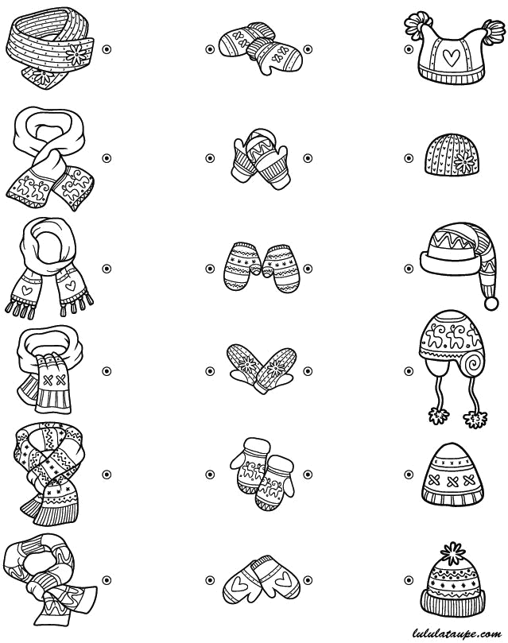

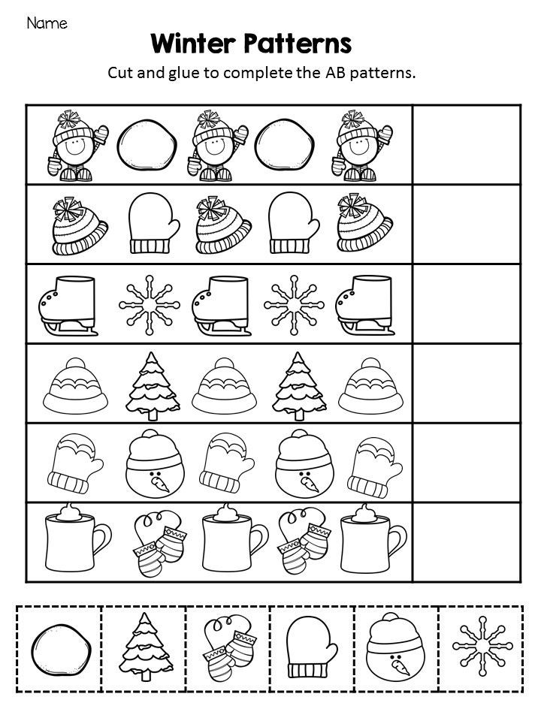
Vystříhej obrázky ve spodní řadě a nelep je tak, aby si logicky doplnil řadu.

